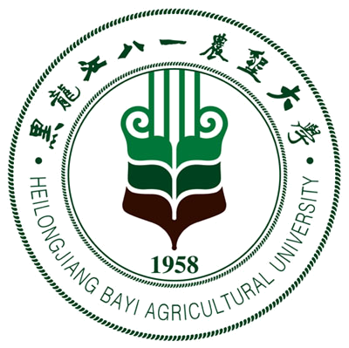 黑龙江八一农垦大学研究生导师简介表
姓 名 | 鹿保鑫 | 性 别 |  | 男 | 出生年月 |  |  | 1972.1 |  |  | 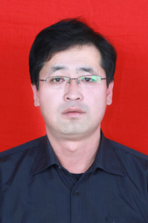
民 族 | 汉 | 籍 贯 |  | 黑龙江省甘南县 | 政治面貌 |  |  | 中共党员
专业技术职称 | 副教授 | 行政职务 |  | 副主任 | 导师类别 |  |  | 硕导
招生专业名称 | 粮食、油脂植物蛋白工程 |  |  |  | 所在学科 |  |  | 食品科学
研究方向 | 油脂精深加工
研究方向 | 油料副产物综合利用
所在院部 | 食品学院 |  |  |  |  |  | 邮政编码 |  |  |  | 163319
电子邮箱 | Lubaoxin72@126.com |  |  |  |  |  | 联系电话 |  |  |  | 13836962699
教育经历 | 起止年月 |  | 学校名称 |  |  | 院（系）名称 |  |  |  | 专业名称 |  | 获得学位类别
教育经历 | 1992.91996.7 |  | 黑龙江八一农垦大学 |  |  | 工程学院 |  |  |  | 农业机械化 |  | 工学学士
教育经历 | 2006.9-2009.7 |  | 黑龙江八一农垦大学 |  |  | 食品学院 |  |  |  | 食品科学 |  | 工学硕士
工作经历 | 起止年月 |  | 工作单位 |  |  |  |  |  | 职务/技术职称
工作经历 | 1996.7-2002.9 |  | 黑龙江八一农垦大学食品学院 |  |  |  |  |  | 教师/讲师
工作经历 | 2002.9-2007.9 |  | 黑龙江八一农垦大学食品学院 |  |  |  |  |  | 教师/副教授
工作经历 | 2010.3-2011.1 |  | 黑龙江八一农垦大学食品学院 |  |  |  |  |  | 副院长/副教授
工作经历 | 2011.1- |  | 黑龙江八一农垦大学科技园管理办公室 |  |  |  |  |  | 副主任/教授
主要学术
及社会兼职
获奖及荣誉 | 2008.8农垦总局科技进步三等奖
近五年  主要成果 | 代表性论文（限填第一或通讯作者发表论文）  1、《发酵糙米粉对小麦粉品质、流变学及面包的影响研究》粮油学报  2、《辅强剂、增塑剂对改性纤维素膜力学性能影响的研究》包装工程  3、《成膜助剂对纤维素基可降解薄膜特性的影响研究 》包装工程  4、《成膜助剂对CCMC/PVA复合膜力学特性及生物降解特性的影响》包装工程  5、《戊二醛交联对CCMC/PVA复合膜特性的影响》包装工程  6、《青豆油脱胶工艺研究》中国粮油学报  著作、教材  著作《大豆油脂质量安全关键技术》 科学出版社  教材《粮油副产品综合利用》副主编 科学出版社  《粮油加工概论》中国轻工业出版社 副主编  专利  压片机 实用新型发明专利  软件著作权  1、油脂产品召回系统软件 2、大豆油脂追溯系统软件 3、食品安全管理应用系统软件
近五年已完成  科研项目 | 项目名称，项目类别，经费额度（万元），时间  1、米糠的综合开发利用研究 主持人 国内领先  2、水稻、大豆生产全程追溯系统研究与示范 支持人2010.3 国内领先  参加课题  1、《粮油食品安全的综合示范》国家“十一五”科技支撑计划项目2009年6月通过科技部验收。  2、 利用玉米黄粉提取叶黄素单体及其系列功能食品生产技术 国家科技部农业成果转化项目 2011年6月通过科技部验收  3、北方寒带纤维素基可降解液膜的产业化示范 国家级星火计划指导项目 2010年9月通过科技部验收  4、农业科技成果转化资金子课题大豆油脂加工过程追溯系统建立 2010.3-2013.3
在研科研项目 | 项目名称，项目类别，经费额度（万元），时间  省教育厅 亚麻籽油中不饱和脂肪酸富集及软胶囊技术研究 2010.1-2012.12  省科技厅 稻草纤维素基可降解地膜的开发与研究 2011.1-2013.12  农垦总局 甘油磷酸胆碱(GPC)生产技术的研究与开发 2012-2014.12  省科技厅 低盐酱腌菜关键技术研究与工业化生产 2013.1-2015.12

